Министерство культуры, по делам национальностей, информационной политике и архивного дела Чувашской Республики

Чувашская республиканская детско-юношеская библиотека

СВЕТ
ВИФЛЕЕМСКОЙ
ЗВЕЗДЫ

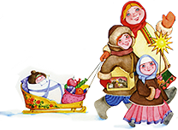



11 января 2010 года


«Щедрый вечер, добрый вечер»: фольклорные посиделки
отдел обслуживания подростков и юношества

«Çитрє, ҫитрє, сурхури»: вечер рождественской поэзии на чувашском языке
отдел литературы на иностранных языках

«Дива Былинные»: открытие выставки
отдел обслуживания подростков и юношества

13 января 2010 года

«Что такое Рождество»: электронная презентация
отдел обслуживания детей дошкольного и младшего школьного возраста

«Настасья Микулична»: премьера книги Алексея Хабарова
отдел обслуживания подростков и юношества

14 января 2010 года
«Christmas Fun»: рождественский вечер на английском языке
сектор литературы на иностранных языках
15 января 2010 года

«Иконография Рождества Христова в искусстве»: электронная презентация
отдел литературы по искусству

«Чудо! Чудо! Рождество»
читальный зал
«Здравствуй, Новый год!»
отдел обслуживания детей дошкольного
и младшего школьного возраста
«Пилĕк юплĕ çăлтăр хĕм сапать, çутатать Çен çул килес çула!»
отдел национальной и иностранной
литературы
«Православное рождество»
отдел литературы по искусству
«Christmas Fun»
сектор литературы на иностранных языках



.

С Рождеством!!!

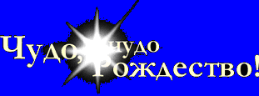

Во владениях инея и снега
Расцвели хрустальные сады.
К нам в окошко с праздничного неба
Льется свет рождественской звезды.
В каждый терем, в каждую светелку
Златокрылый ангел прилетел.
Он зажег рождественскую елку
И на нас с улыбкой поглядел.
Снится нам в рождественский сочельник
Вереница праздничных чудес.
Сам Господь в чудесных облаченьях
К нам с тобой спускается с небес.
Возле елки снова торжество –
Рождество, Христово Рождество!

